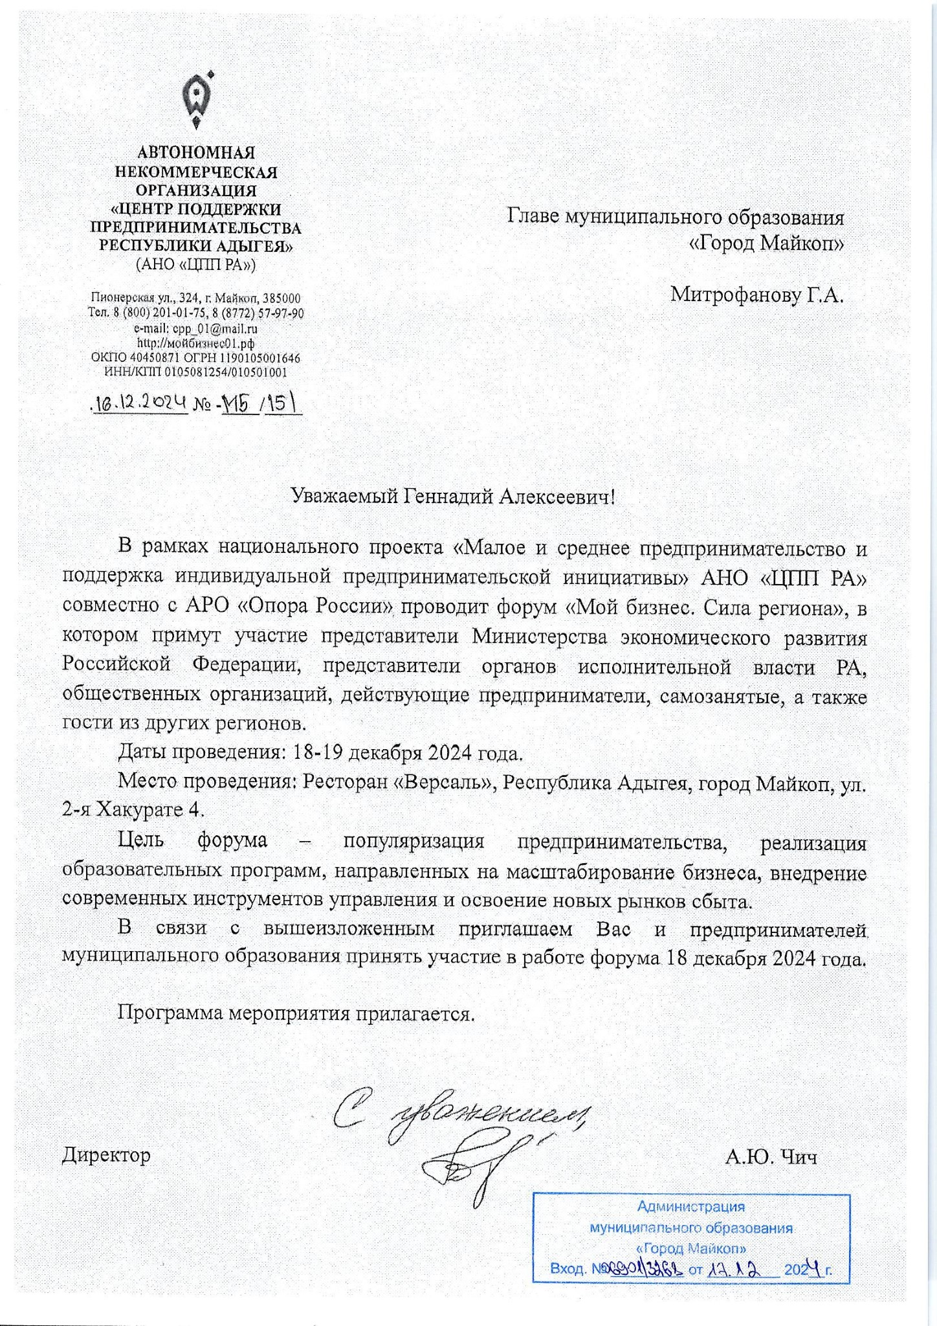

**Программа форума**

**«Мой бизнес. Сила региона»**

**Дата проведения:** 18-19 декабря 2024 года

**Регистрация:** 18 декабря 10.30 -11:00

**Начало мероприятия:** 11:00

**Место проведения** Республика Адыгея, город Майкоп, 2-я Хакурате 4

**Организаторы:** Министерство экономического развития и торговли Республики Адыгея, АНО «Центр поддержки предпринимательства Республики Адыгея», Адыгейское республиканское отделение «ОПОРА РОССИИ»

**Модератор мероприятия:** Чич Артур Юнусович**,** Егорова Наталья Васильевна

**Ведущий мероприятия:** Руслан Мекулов

|  |  |
| --- | --- |
| 10:30 – 11:00 | Регистрация участников. Приветственный Бранч. Нетворкинг. |
| 11:00 - 11:10 | Открытие форума ведущим, приглашение на пленарную сессию, открытие работы дискуссионной площадки. |
| 11:10 - 12:00 | Работа дискуссионной площадки. |
| 12:00 - 12:10 | Выступление Государственного академического ансамбля народного танца Адыгеи «Нальмэс». |
| 12:10 - 12:40 | Кофе – брейк. |
| 12:40 - 15:00 | Работа тематических площадок |
| 12:40- 13:20 | Искусственный интеллект как спутник бизнеса. |
| 13:20 - 13:30 | Выступление русского народного ансамбля (песня). |
| 13:30 – 13:45 | Плюсы самозанятости в условиях рыночной экономики. |
| 13:45 - 14:10 | Развитие молодежного предпринимательства. |
| 14:10 - 14:20 | Выступление народного ансамбля «Оштен». |
| 14:20– 14:35 | Меры господдержки в Республике Адыгея. |
| 14:35-14:45 | Выступление народного ансамбля «Сюрприз». |
| 14:45-15:00 | Креативная экономика как один из фокусов экономического развития. |
| 15:00-15:20 | Показ коллекций местных брендов. |
| 15:20-16:00 | Подведение итогов. Церемония награждения участников регионального конкурса «Сила региона». |